**VENTILÁTOR**

**PROFI CARE** PC – VL 3067 WM

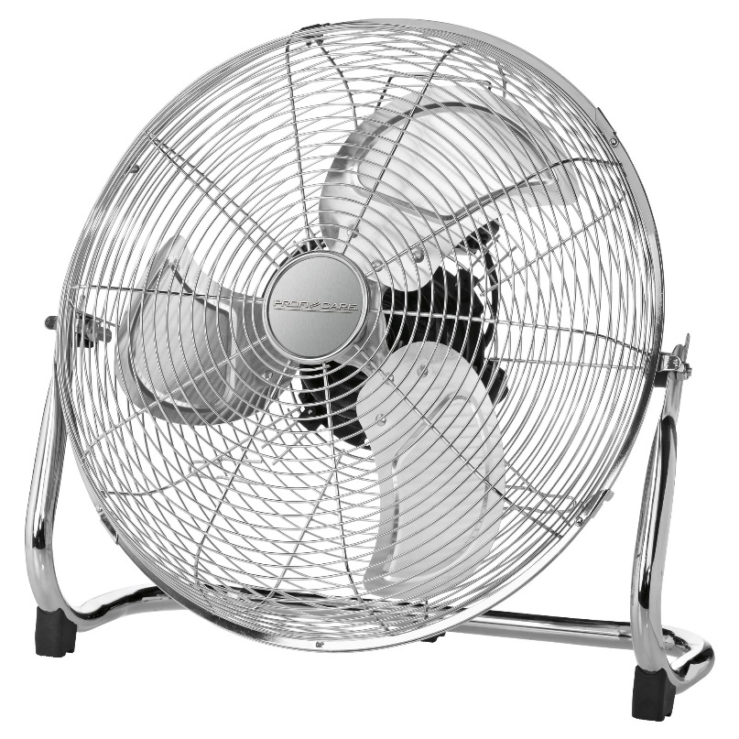

**NÁVOD K POUŽITÍ *CZ***

Speciální bezpečnostní pokyny

• Nikdy nevkládejte prsty ani jiné předměty do ochranné sítě.

• Dávejte pozor na dlouhé vlasy! Ty mohou být zachyceny ventilátorem z důvodu turbulence vzduchu!

• Používejte přístroj pouze s ochranou mřížkou!

• Pokud potřebujete odstranit kryt ventilátoru, nejprve vypněte spotřebič a vytáhněte zástrčku ze zásuvky.

• Vyberte stabilní plochu, aby se zabránilo sklopení ventilátoru během provozu!

• Nepokládejte přístroj bezprostředně vedle kamen nebo jiných zdrojů tepla.

• Nepokoušejte se opravovat spotřebič sami. Vždy se obraťte autorizovaný servis. Aby se zabránilo nebezpečí, nechte poškozený přívodní kabel vyměnit pouze naším servisem pro zákazníky nebo jinou kvalifikovanou osobou a to, za kabel stejného typu.

• Tento spotřebič mohou používat děti ve věku od 8 let a výše. Osoby s omezenými fyzickými, smyslovými nebo duševními schopnostmi, nebo s nedostatkem zkušeností a znalostí, pouze pokud je jim poskytnut odborný dohled nebo podány instrukce týkající se použití zařízení bezpečným způsobem.

• Děti se si nesmí hrát se spotřebičem.

• Čištění a uživatelskou údržbu nesmí provádět děti bez dohledu.

Elektrické připojení

• Před zapojením zástrčky do zásuvky se ujistěte, že síťové napětí se shoduje s informacemi na štítku.

• Připojte zařízení k řádně nainstalované chráněné zásuvce.

**Použití**

Základní nastavení

Nastavení úhlu sklonu ventilátoru před spuštěním.

Úhel sklonu můžete nastavit nakloněním krytu dmychadla za pomoci obou rukou.

Chcete-li vybrat rychlost, použijte tlačítkový spínač na zadní straně přístroje:

• 0 vypnuto

• 1 pomalé

• 2 střední

• 3 rychlé

Údržba a skladování

• Přístroj vyčistěte, jak je popsáno níže.

• K dispozici jsou dva háčky na zadní straně přístroje pod motorem. Omotejte napájecí kabel kolem dobou háčků.

• Doporučujeme, aby spotřebič byl stále v jeho původním balení, pokud nemáte v úmyslu jej používat po delší dobu.

• Vždy uchovávejte mimo dosah dětí, na dobře větrané a suchém místě.

Chraňte přístroj před vlhkostí.

Čištění:

• Neponořujte přistroj do vody.

• K čištěni nepoužívejte agresivní čistící roztoky a prostředky.

• Na skvrny je možno použit mírný mýdlový roztok.

• Po ukončeni čištěni dobře vysušte.

• Přistroj čistěte suchým, měkkým hadříkem.

Hlučnost  
nižší než 70 dB (A).

**TECHNICKÁ SPECIFIKACE**

**Model: PC – VL 3067 WM**

**Napájení: 220-240 V~, 50 Hz**

**Příkon: 120 W**

**Ochranná třída: I**

**Čistá váha: cca 5,50 kg**



Význam symbolu „Popelnice“

Chraňte naše životní prostředí, elektropřístroje nepatří do domovního odpadu.

Pro likvidaci elektropřístrojů použijte určených sběrných míst a odevzdejte zde elektropřístroje, jestliže je už nebudete používat.

Pomůžete tak předejít možným negativním dopadům na životní prostředí a lidské zdraví, ke kterým by mohlo dojít v důsledku nesprávné likvidace.

Přispějete tím ke zhodnocení, recyklaci a dalším formám zhodnocení starých elektronických a elektrických přístrojů.

Informace o tom, kde lze tyto přístroje odevzdat k likvidaci, obdržíte prostřednictvím územně správních celků nebo obecního úřadu.